Počítáme s hodinami
Vystřihni si jednotlivé kartičky s hodinami. Vypočítej příklady na pracovním listu a místo výsledku nalep hodiny, které ukazují tolik hodin, kolik je výsledek.
Hodiny, které ti zbudou, nalep do volných políček a vymysli k nim příklad.

Kartičky na rozstříhání:
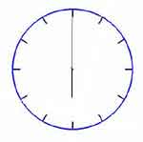 | 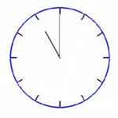 | 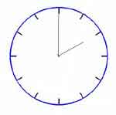 | 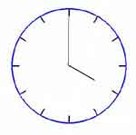
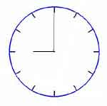 | 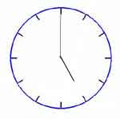 | 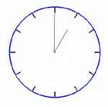 | 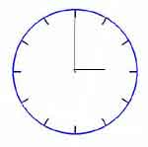
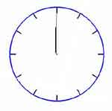 | 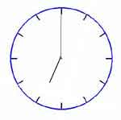 | 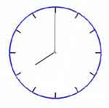 | 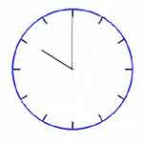

Volná políčka pro nalepení zbylých hodin:

Pracovní list:
1 + 2 = |  | 2 + 4 =
1 + 1 = |  | 5 + 4 =
1 + 3 = |  | 0 + 1 =
2 + 6 = |  | 3 + 2 =
4 + 3 = |  | 2 + 8 =

Pracovní list II:
Vypočítej příklady a výsledek zakresli do hodin. Budou ukazovat tolik hodin, kolik ti vyšel výsledek.
8 – 5 = | 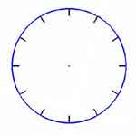 | 10 – 4 =
9 – 7 = |  | 10 – 1 =
6 – 2 = |  | 8 – 7 =
10 – 2 = |  | 9 – 4 =
9 – 2 = |  | 10 – 0 =
Příloha pro učitele:
1 + 2 = |  | 2 + 4 =
1 + 1 = |  | 5 + 4 =
1 + 3 = |  | 0 + 1 =
2 + 6 = |  | 3 + 2 =
4 + 3 = |  | 2 + 8 =

Pracovní list II:
Pokud žáci správně počítali, zakreslili hodiny stejně jako na pracovním listě se sčítáním.

